

气象数据分析
（项目总结）

牛亚翔
刘迦南
汤鸿博
张 颖
游瑞丰

目 录

- 引言……………………………………………………………3
1.1…………………………………………………………3
1.2 项目分工 ……………………………………………3
2.软件概述………………………………………………………4
2.1 项目框架 …………………………………………4
2.2 项目逻辑构成 ………………………………………4
2.3 项目目标 ……………………………………………6
3.socket数据传输（张颖）……………………………………6
4.算法后端（游瑞丰）…………………………………………7
5.网页后端（牛亚翔）…………………………………………7
6.网页前端
6.1 汤鸿博 ………………………………………………8
6.2 刘迦南 ………………………………………………8

1．引言
1.1 气温预测的项目已完成，撰写本总结手册以方便我们会在以后的项目开发中更好的实施项目的制定开发；让我们在今后的项目开发中有更多的有据的资料来规范我们的开发过程和提高我们的开发效率。

1.2 项目分工
牛亚翔：网页后端
主要负责使用Flask框架搭建网页后台的整体框架和网页具体功能的实现。同时负责数据库的搭建和使用。在整体的项目进行过程中负责监督项目进度，为组员进行任务分工。并且根据具体的情况对项目目标和任务分工进行实时的动态调整，以确保各个组员能够明确方向，按时完成任务。
游瑞丰：算法后端
处理传递的数据，根据传递的地区的不同，调用不同模型，清洗数据，使用ARIMA模型，将预测结果保存为json格式。
张 颖：socket数据传输
从网页后端传输需要预测的日期到算法后端；
从算法后端传输对应的预测结果到网页后端；
负责PPT与文档部分的作业要求，并进行任务分配。
汤鸿博：网页前端
主要使用html+css完成注册界面、登录界面、管理员界面和预测主界面的设计与制作，并负责与网页后端对接的工作，向网页后端传递用户输入的信息。
刘迦南：网页前端
主要使用html+css完成个人设置界面，进行预测主界面的初步设计与制作，辅助完成网页设计，与实现界面显示。

2. 软件概述
2.1 项目框架
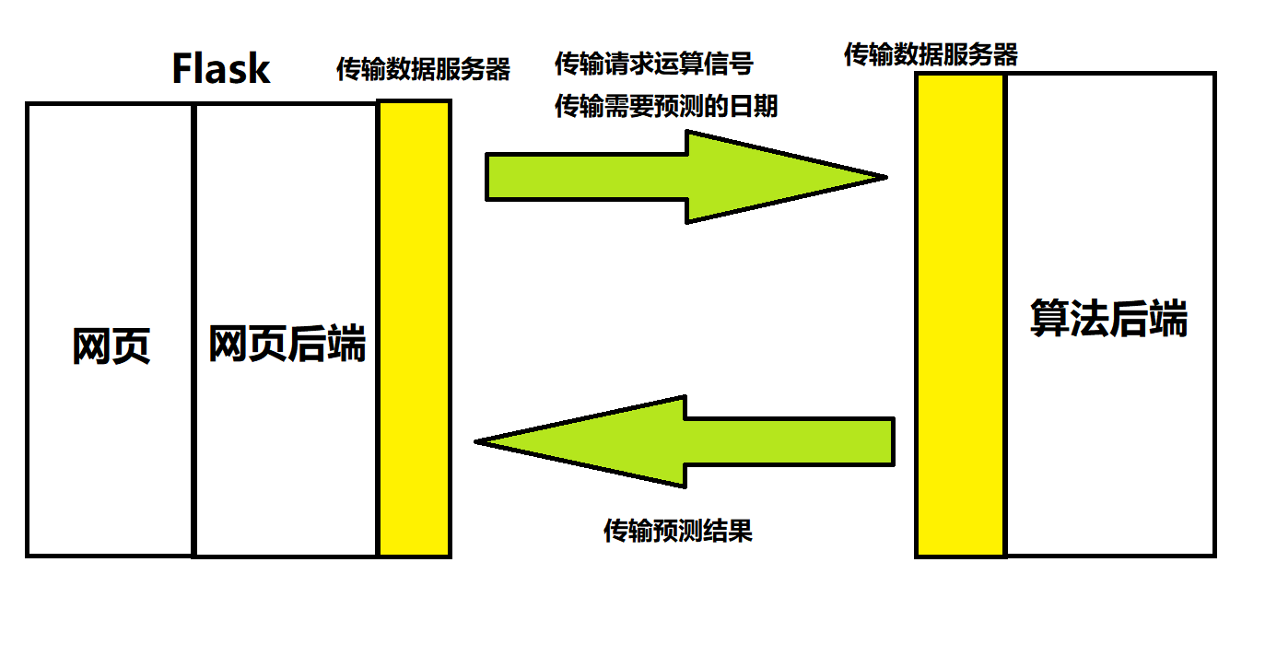
2.2 项目逻辑构成
- POST逻辑
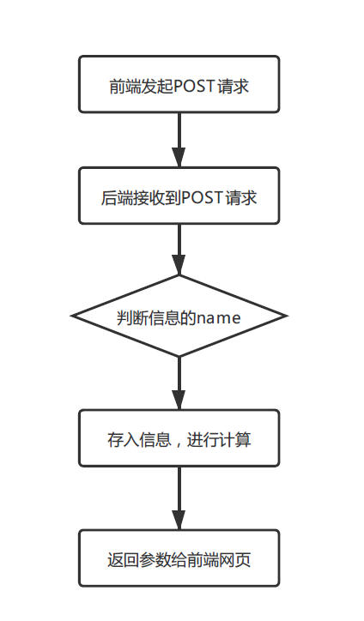
- 操作逻辑
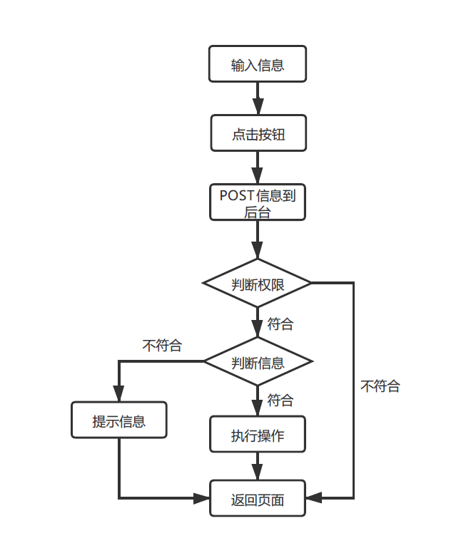
- 使用逻辑
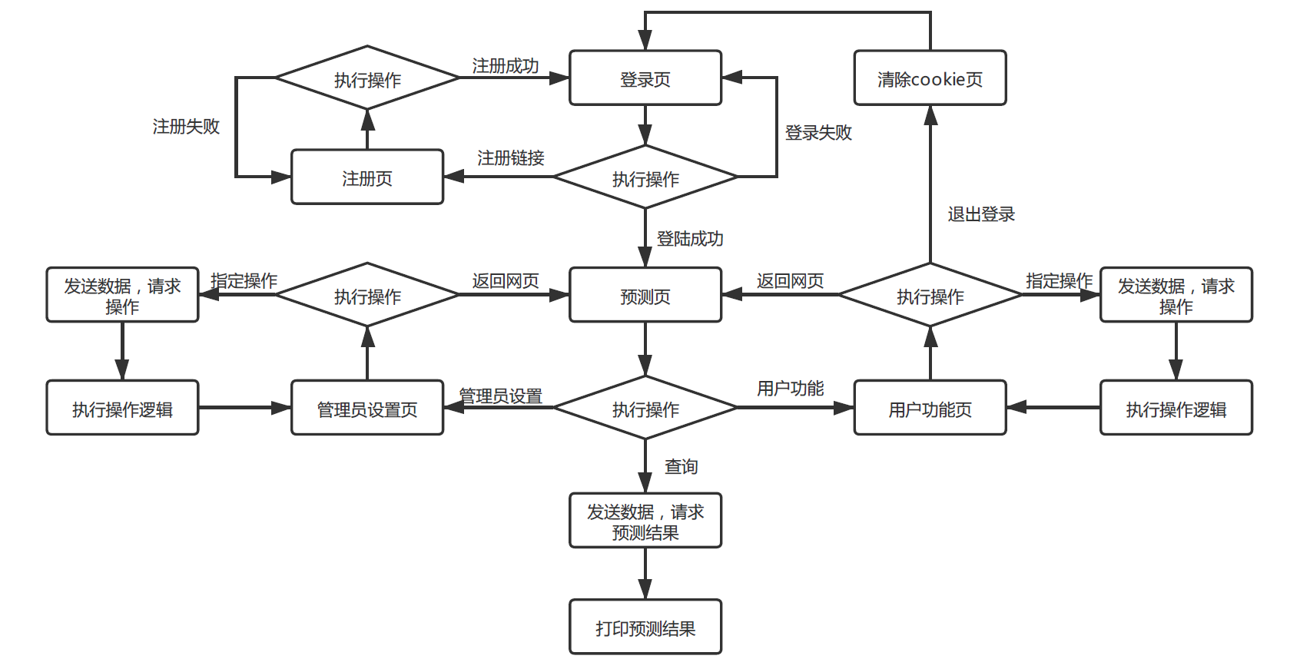

2.3 项目目标
- 实现用户注册、登录、注销、修改密码；
- 管理员对用户权限的管理；
- 未来一周的天气预测。

3. socket数据传输（张颖）
优点：
- 在发送文件时不是常规的直接发送所需要的文件，而是先发送一个包含文件大小的文件头，再一次性发送所需要发送的文件。在发送端第一次发送数据，也就是发送文件头信息的时候，接收端在接收后在给发送端发送一个数据，然后在接收端接收（不必处理），相当于在发送文件头信息和文件信息之间加了一步，这样便于接收端的区分。
2. 使用struct库
1、首先在发送端和接收端约定一个fmt，也就是头文件的格式。
2、客户端
struct.pack(fmt,v1,v2.....)
3、服务器端
- struct.calcsize(fmt)，可以计算大小，这样就可以在接收端接收指定大小的数据。这个大小对应头文件数据的大小。
- struct.unpack(fmt,v1,v2.....)
3. 代码设计
发送端
1、计算发送文件大小，然后结合文件的其他信息，组成文件头先发送一次。
2、发送文件数据时用sendall()，一次发送所有数据（好像是重复调用了send()）
接收端
1、接收端根据接受文件的大小和recv_size计算要接收数据的次数,
2、然后把每次接收的数据连在一起
3、因为可能不是整除，最后要判断下最后一次具体接收多少字节数据（感觉也可以不用这样，直接接收）

缺点：
接受文件方局限于对本地文件进行改写，这就要求本地原来必须先有一个符合要求的文件，缺少了一定的灵活性。

4. 算法后端（游瑞丰）
优点：模型简单，只需要内生变量而不需要要借助其他外生变量，通俗易懂，易于实现，预测速度提高，可以实现多城市的预测。
缺点：考虑因素较少，预测时可能存在一些误差，具有一定局限性，考虑情况简单，预测的精确度有待提高。

5. 网页后端（牛亚翔）
在本次的小学期项目实践活动中，我担任了组长，组织大家合理的分配任务，并监督小组的整体任务进度流程。我负责网页后端这块的搭建，在7天内完成了《GitHub实战》、《数据库，从零到入门》、《零基础入门Flask》、《沟通与交流》、《信息检索》等多本著作。
在决定用Flask做网络框架后，我认真学习了相关知识。配合前端开发的同学，全天QQ语音聊天。边聊天边实现具体的功能，有任何的问题或者需求我们都能及时的告知对方，并寻求解决方案。在网页后端中我预留了很多的接口，网页前端的同学能够随时调用指定的方法获得需要的数据。实现了对数据库的应用，能够确保数据与代码分离，数据可控。实现了对包括登录、注册、修改权限等各个功能的逻辑处理。网页整体上能够符合我所参考的网站的逻辑(点我查看)。能够保证用户仅能够通过网页上的操作进入到合法的位置，不能通过单纯的修改URL进入到不能进入的网址。
网站的不足之处还是有很多的，最重要的一个就是代码没能分文件管理。所有的类都在一个文件中，导致我要修改一个方法会花一定的时间去寻找。有时候甚至会出现改了半天发现改错了的情况。其次就是我对于许多细节仍然没有处理到位。比如某些网页可能会在退出登录后报错等。再然后就是对数据库操作的处理存在问题。我没有对数据库的操作编写容错逻辑。比如当管理员删除一个角色时，如果该角色下有用户，那么系统就应该提醒操作者先删除所有的该角色下的用户，再执行删除角色操作。否则会导致数据库报错。但是这些都需要配合前端同学再进一步的讨论开发，时间不充裕。

6. 网页前端
6.1 汤鸿博部分
通过这次的项目，自己学习了很多制作网页的方法，掌握了基本的网页制作流程。在自己的网页中采用html+css+js的基本架构，页面布局经过了多次修改才得到了最终的版本。在这次网页制作中自认为很出彩的地方就是登录背景中央的那个输入框，深灰色配合原本背景自带一种遮罩的感觉。除此之外还有按钮的设计，每个按钮为了搭配背景都有自己的样式，让页面不显得那么单调。每个输入框前我都会添加一个小图标，图标是来自于font-awesome库中的样式，配合输入框显得很美观。在这些页面的主干部分里我添加了非常多的元素，比如日期选择框、下拉框、echarts柱状图、iframe里引用的天气接口、table表格等等，这些都是通过自学实现的，甚至还能够通过这些组件与后端进行对接，达到数据互通。不足方面是网页的兼容性做的还不够好，在不同的电脑上页面可能显示的会有差异，存在原因可能在于电脑屏幕尺寸或者网页缩放比例等，这都是需要完善的地方。

6.2 刘迦南部分
在本次为期两个星期的暑期实训中，我是第一次作为前端开发参与一个项目。这是一次十分有意义的小学期，通过这次的项目，我深深地感受到了，同一个项目的各个开发人员之间的沟通，很大程度上决定着整个项目的工作效率。因为项目的指导部分并不多，很多东西都要靠自己学习摸索。在一次次的尝试，一次次的试错中，我明白了，在真正的项目开发中，难免会遇“坑”，我们也在不断的改进，不断地学习，从中提升自己的技能。
在此次项目中，我同汤鸿博同学在项目后期共同负责。因为个人学习力较低，且遇“坑”较多，遂寻求了汤鸿博的帮助。最终完成了负责网页的设计。在自学了很多网页设计的知识后，我通过html与css的基本架构，设计出了比较满意的界面，满足功能需要。美中不足的是没有很好地把导航菜单栏利用起来，究其原因还是开发效率不够高，没能完成最初预想的一些设计。这些小缺点并不会对这次的项目带来很大的影响，但会时刻提醒我在以后的开发过程中吸取教训，继续努力。

